目錄 Table of contents

Part 1 注意事項 2

壹、行車規範 3

貳、住宿規範 3

參、其他事項 3

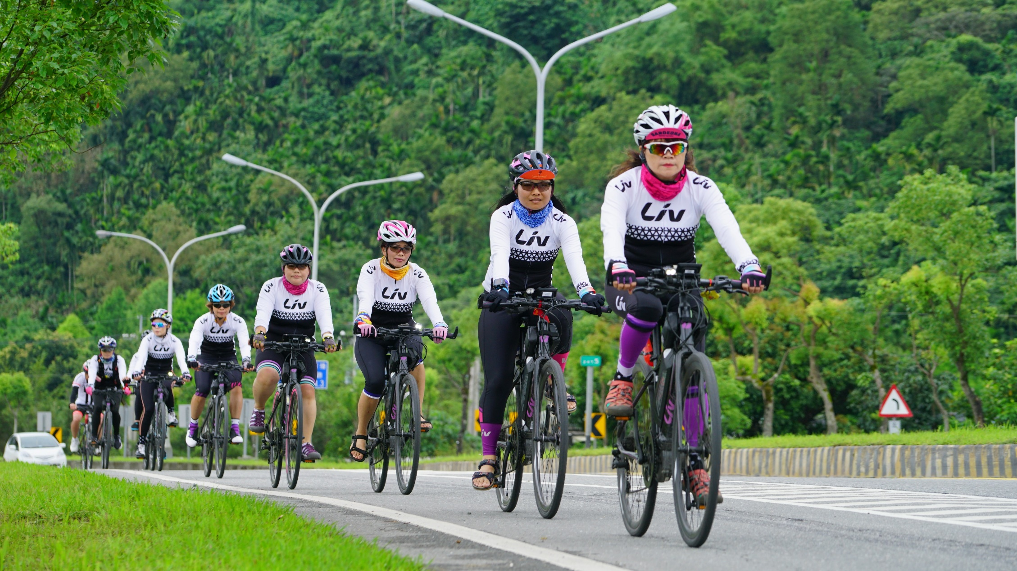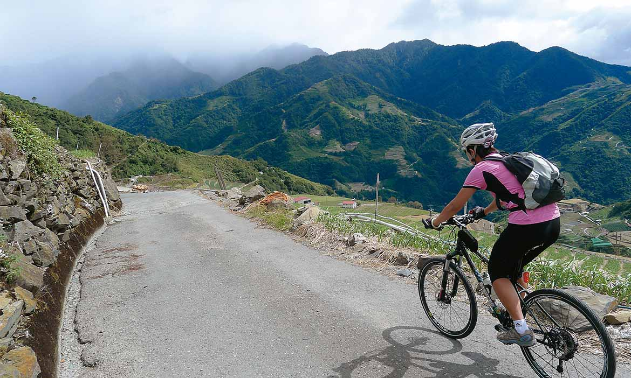

# Part 1 注意事項

## 壹、行車規範

1. 除第一天外，每日早上6:30集合並開始暖身，7:00準時出發。
2. 請將隨身或貴重物品放在小行李袋內。
3. 騎車時，請務必遵守交通規範與指揮人員的引導。
4. 在1. 連續騎行一個小時後、2. 中午用餐時間、3. 進入市區前，將會在特定的地點集合。
5. 進入市區時，請緊跟所屬小隊的小隊長，由小隊長帶領通過市區。
6. 騎車當下若有任何突發狀況（如摔車、抽筋、迷路……）致使無法繼續跟隨車隊前進，請先聯絡0933267876臺棋城先生，並依照指示進行處理。
7. 若非必要，不可搭乘保母車。每主動要求搭乘保母車一次，應處300元到500元罰款。

## 貳、住宿規範

1. 請事先確認自己當天的住宿地點與房間。
2. 請在每日住宿時檢察自己的行李是否有缺漏。
3. 車衣請每天沖水搓洗，並掛在衣架上晾乾。
4. 每日晚間10:00熄燈、6:00起床。

## 參、其他事項